**УДК 622**

**ИННОВАЦИОННЫЕ ТЕХНОЛОГИИ УПРАВЛЕНИЯ ЭЛЕКТРОМЕХАНИЧЕСКИМИ СИСТЕМАМИ В ШАХТАХ**

[***Кривцов***](https://sibac.info/author/kireyto-natalya-petrovna) *Даниил Александрович*

студент, специальность: техническая эксплуатация и обслуживание механического и электромеханического оборудование, Филиал Кузбасского государственного технического университета имени Т. Ф. Горбачёва, г. Прокопьевск

[***Кожухов*** *Леонид*](https://sibac.info/author/potylicina-vasilina-yurevna) *Федорович*

*научный руководитель,*

канд. тех. наук, доц., кафедра *технологии и комплексной механизации горных работ*, Филиал Кузбасского государственного технического университета имени Т. Ф. Горбачёва, г. Прокопьевск

**Аннотация:**

В данной статье рассматриваются инновационные технологии, способствующие оптимизации управления электромеханическими системами в условиях шахтной промышленности. Особое внимание уделяется новейшим достижениям в области автоматизации, дистанционного управления и мониторинга состояния оборудования.

**Ключевые слова:** инновационные технологии, электромеханические системы, шахты, дистанционное управление, системы мониторинга, аналитика, программируемые логические контроллеры (ПЛК), SCADA, интернет вещей (IoT).

**Введение**

Потребность в безопасной и эффективной добыче полезных ископаемых обуславливает необходимость внедрения инновационных технологий в сфере управления электромеханическими системами. Современные шахты требуют высокоуровневой автоматизации, что позволяет снизить трудозатраты и повысить безопасность рабочих. Применение современных технологий открывает новые горизонты для улучшения процессов и уменьшения аварийных ситуаций.

**1. Инновационные технологии управления**

***1.1. Системы автоматизации***

Современные системы автоматизации включают в себя программируемые логические контроллеры (ПЛК), системы SCADA и IIoT (Industrial Internet of Things). Программируемые логические контроллеры (ПЛК) — центральный элемент системы автоматизации, работающий в режиме реального времени. ПЛК собирает информацию от датчиков и передаёт её на уровень диспетчеризации, а также непосредственно управляет приводами и другими исполнительными механизмами.

Система SCADA (Supervisory Control And Data Acquisition) — система диспетчерского управления и сбора данных. Она собирает и отображает данные о машинах и процессах в графическом формате, чтобы помочь операторам контролировать машины и управлять ими.

IIoT (промышленный Интернет вещей) — система объединённых компьютерных сетей и подключённых к ним промышленных объектов со встроенными датчиками и программным обеспечением для сбора и обмена данными. С помощью IIoT возможен удалённый контроль и управление в автоматизированном режиме, без участия человека. Эти технологии позволяют в реальном времени отслеживать и управлять процессами, что влечет за собой повышение их надежности и эффективности.

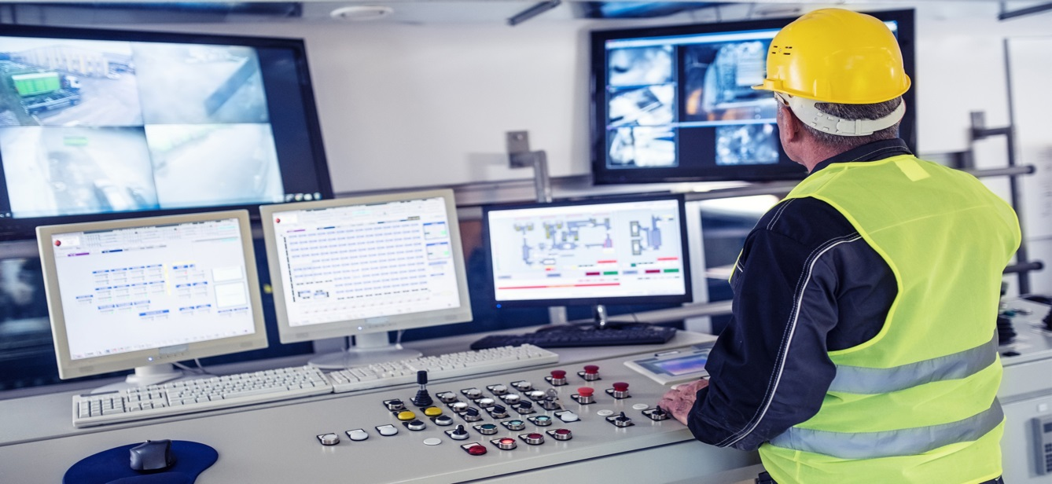

*Автоматизированный пульт управления SCADA в шахте https://immunocap.ru/photo/operator-cannot-be-applied-to/66*

***1.2. Дистанционное управление***

Дистанционное управление в шахте позволяет управлять шахтными машинами с безопасного расстояния.

Система включает систему связи, сенсоры, блоки управления и диспетчерский пункт. С её помощью оператор может удалённо управлять транспортом, переводить его в автономный режим работы, контролировать движение и задавать маршруты.

Некоторые преимущества использования дистанционного управления в шахте:

* Повышение безопасности. Шахтёры могут работать в шахте, находясь при этом вне опасной зоны.
* Экономия. Система позволяет сократить внеплановые простои и увеличить производительность техники.
* Возможность работы в глубоких шахтах. Система подходит для проведения работ в шахтах с высоким давлением.

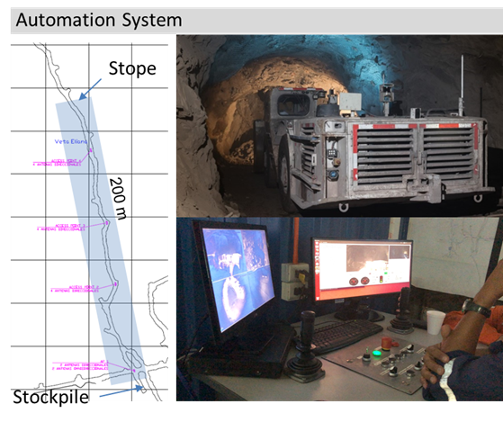

*Дистанционное управление в шахте*

*https://stimchenko.ru/coffee-break/*

**2. Технологии мониторинга**

***2.1. Аналитика больших данных***

За последние три года в сфере автоматизации подземной добычи было получено и зарегистрировано более 48 000 патентов. Это свидетельствует о значительном интересе к данной технологии и инновационной деятельности в целом. Осознание важности автоматизации в подземной добыче становится всё более очевидным по мере того, как растёт глубина подземных горных выработок, а рудные тела становятся более удалёнными и труднодоступными. Однако ранее автоматизация в этой сфере происходила медленно из-за сложностей, связанных с динамикой подземных работ и автоматизацией некоторых видов оборудования.

**3. Применение технологий в реальных условиях**

Примеры успешного применения инновационных технологий в различных шахтах подчеркивают их эффективность безлюдной выемки угля, которую в 2015 году применили на шахте «Полысаевская» в Кемеровской области, разработанную совместно российскими угольщиками и немецкими компаниями MARCO и EICKHOFF. Контроль за работой оборудования в забое осуществлял оператор из соседней выработки. Были внедрены системы автоматизированного контроля, что позволило с помощью многочисленных датчиков, установленных на комбайне, силовой гидравлике секций крепи, а также специальных видеокамер. повысить производительность на 30%. Технология позволяет свести к минимуму вероятность травмоопасных ситуаций и улучшить качество добываемой горной массы. Количество аварийных случаев сократилось на 40%.

**Заключение**

Таким образом, внедрение инновационных технологий управления электромеханическими системами в шахтах является ключевым фактором для повышения безопасности и эффективности добычи полезных ископаемых. Применение автоматизации, дистанционного управления и современных методов мониторинга открывает новые возможности для шахтной промышленности. Будущее отрасли связано с дальнейшими исследованиями и разработками в этой области, что обеспечит устойчивое развитие и надежность шахтных операций.

**Литература**

1.Брагин, А.Е., Смирнов, В.П. Инновационные технологии в горной промышленности: состояние и перспективы // Горный журнал. 2023. № 5. С. 56-62.

2. Иванов, И.И. Цифровая трансформация в горных отраслях: безопасность и устойчивое развитие // Технологии горного дела. 2022. № 3. С. 78-84.

3. Кузнецов, П.А. Автоматизация управления в шахтной промышленности // Современные проблемы науки и образования. 2023. № 9. С. 34-40.

4 Петров, И.В. Интеллектуальные системы управления шахтными процессами // Журнал горного дела. 2022. Т. 45. № 2. С. 12-19.

5 Сидоров, А.С., Плахов, Д.Д. Применение сенсорных технологий в шахтах для мониторинга состояния оборудования // Научный вестник. 2023. Т. 50. № 4. С. 20-27.

**Интернет-ресурсы**

1. ГОСТ Р 56320-2018. Автоматизация в шахтах. Общие требования к системам управления. [Электронный ресурс]. Режим доступа: http://www.gost.ru [Дата обращения: 09.10.2023].

2. https://kazminerals.info/documents/113303/373845/LWlUUAXF.jpg/53f6b128-173f-7739-5179-76fd006a3af8?version=1.0&t=1583325363033

3. <https://rockwellautomation.scene7.com/is/image/rockwellautomation/16x9-plex-production-monitoring-GettyImages-482550126.5120.jpg>

4. [*https://immunocap.ru/photo/operator-cannot-be-applied-to/66*](https://immunocap.ru/photo/operator-cannot-be-applied-to/66)

*5. https://stimchenko.ru/coffee-break/*